Утверждаю
Менеджер компетенции
R57 «Преподавание музыки в школе»
______________________ Тесленко Т.И.

Согласовано:
Главный эксперт
__________________ Зюзина О. А.
«___» _____________ 2022 г.

ПЛАН ЗАСТРОЙКИ КОМПЕТЕНЦИИ
Преподавание музыки в школе

План застройки компетенции R57 Преподавание музыки в школе
Модули A, E, F
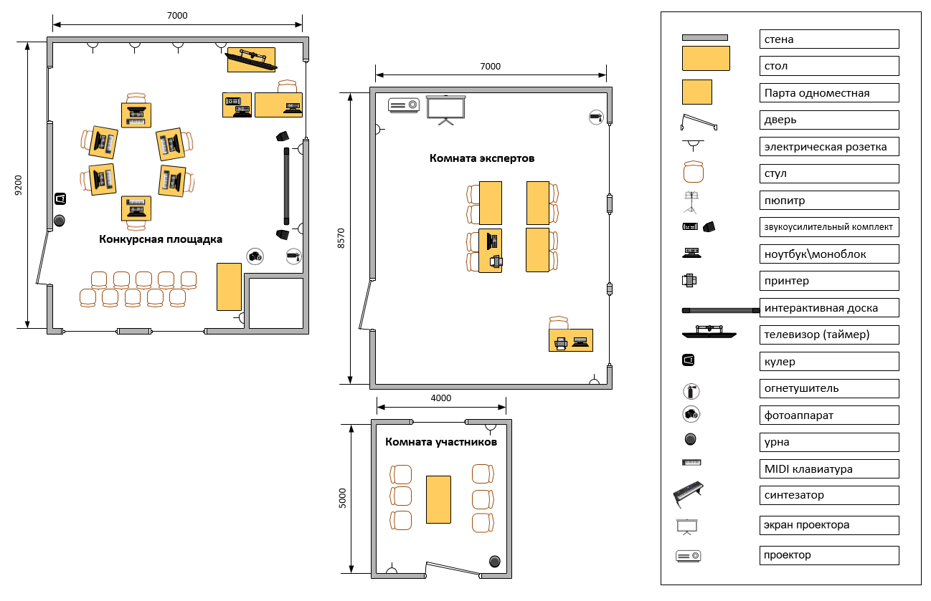
План застройки компетенции R57 Преподавание музыки в школе
Модуль B

СОГЛАСОВАНО

Главный эксперт
Зюзина О. А.

План застройки компетенции R57 Преподавание музыки в школе
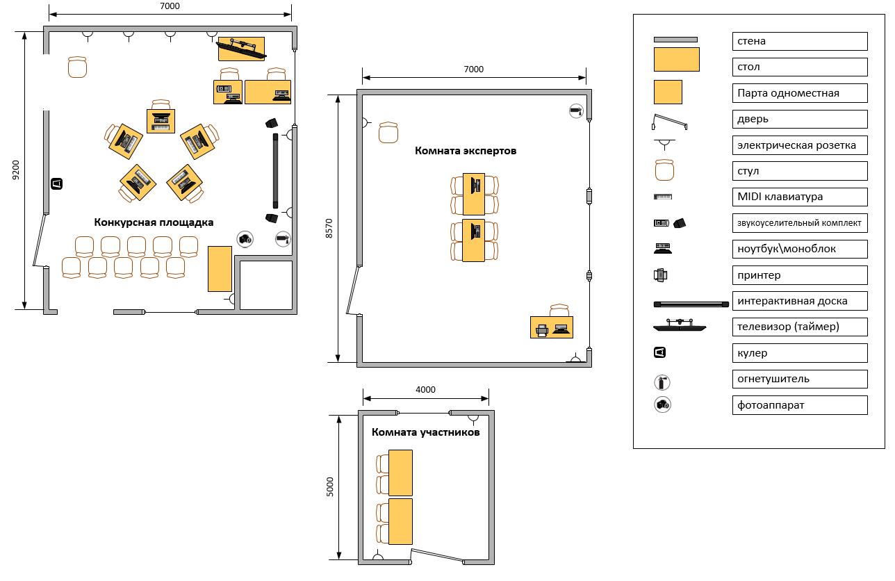
СОГЛАСОВАНО

Главный эксперт

СОГЛАСОВАНО

Главный эксперт

Модуль B
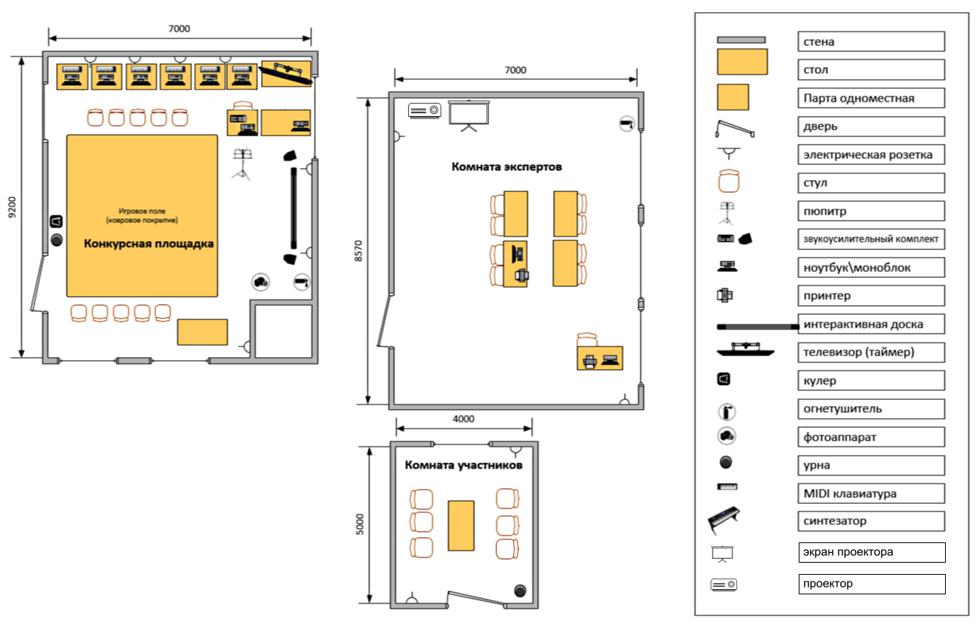

СОГЛАСОВАНО

Главный эксперт
Зюзина О. А.

План застройки компетенции R57 Преподавание музыки в школе
Модуль C
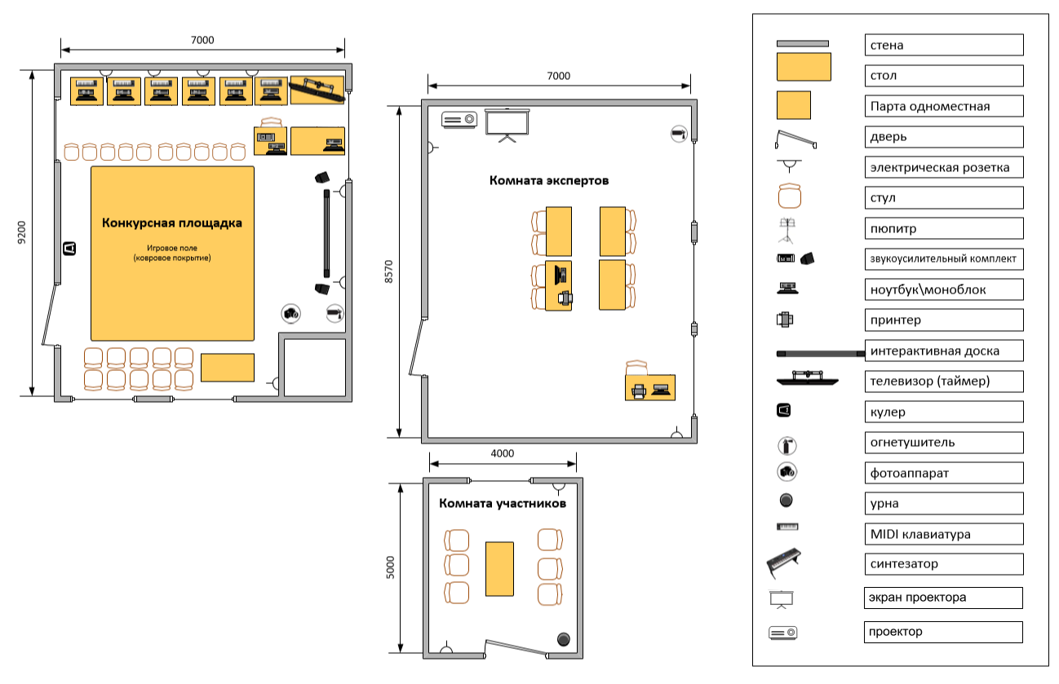

СОГЛАСОВАНО

Главный эксперт
Зюзина О. А.

План застройки компетенции R57 Преподавание музыки в школе
Модуль D
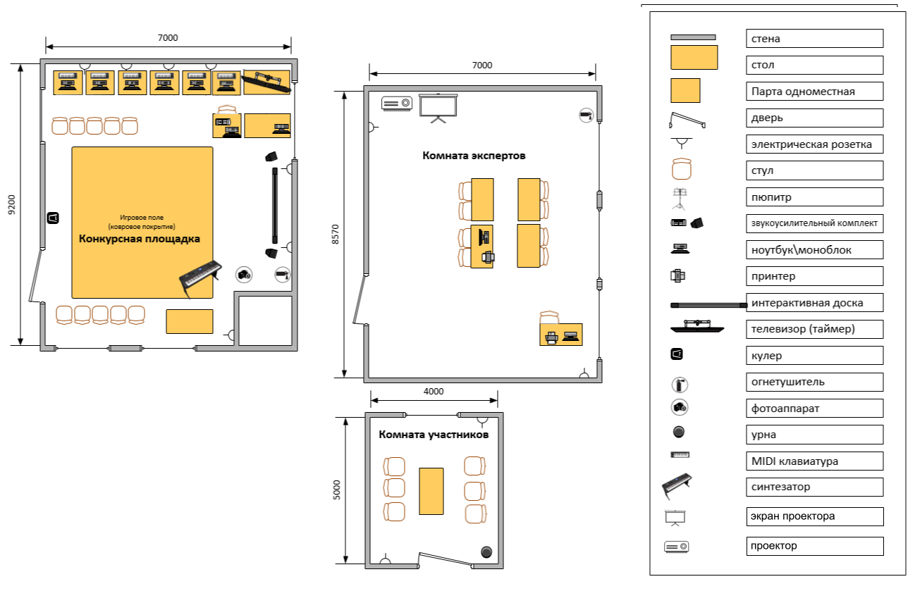

СОГЛАСОВАНО

Главный эксперт
Зюзина О. А.

